Desplegar el chat UNA con GitHub Actions y Render
FRANDER CARRILLO TORRES
Laboratorio introductorio · Duración estimada de 35 a 45 minutos
Publicarás el chat en Render y crearás un workflow de GitHub Actions que solicite un despliegue cada vez que actualices la rama master. Al final investigarás cómo incorporar pruebas al pipeline.

Antes de comenzar
Necesitas una cuenta de GitHub y una copia del proyecto en tu cuenta. Si aún no la tienes, abre el repositorio base y selecciona Fork. Trabaja en tu copia y conserva la rama master.
Repositorio base del chat UNA

1 Crear la cuenta y el servicio en Render
Entra en render.com, selecciona Get Started y regístrate con GitHub. Autoriza el acceso a tu repositorio.
Selecciona New → Web Service, conecta tu copia del proyecto y completa estos campos:
Campo | Valor
Runtime y Branch | Node y master
Root Directory | Vacío si package.json está en la raíz
Build Command | npm ci --omit=dev
Start Command | npm start
Instance Type | Free
Variable de entorno | NODE_VERSION = 24
Crea el servicio y espera el primer despliegue. En Settings, deja Auto-Deploy en Off para que los siguientes despliegues dependan del workflow. Abre la URL del servicio cuando aparezca Live.

2 Guardar el secreto en GitHub
En Render, copia la URL completa de Settings → Deploy Hook.
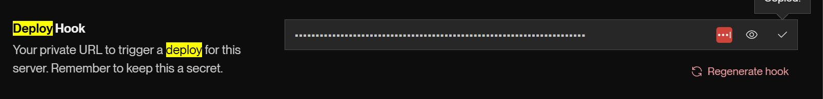

En tu repositorio de GitHub, abre Settings → Secrets and variables → Actions → New repository secret.
Nombre: RENDER_DEPLOY_HOOK_URL
Valor: la URL del Deploy Hook que copiaste.
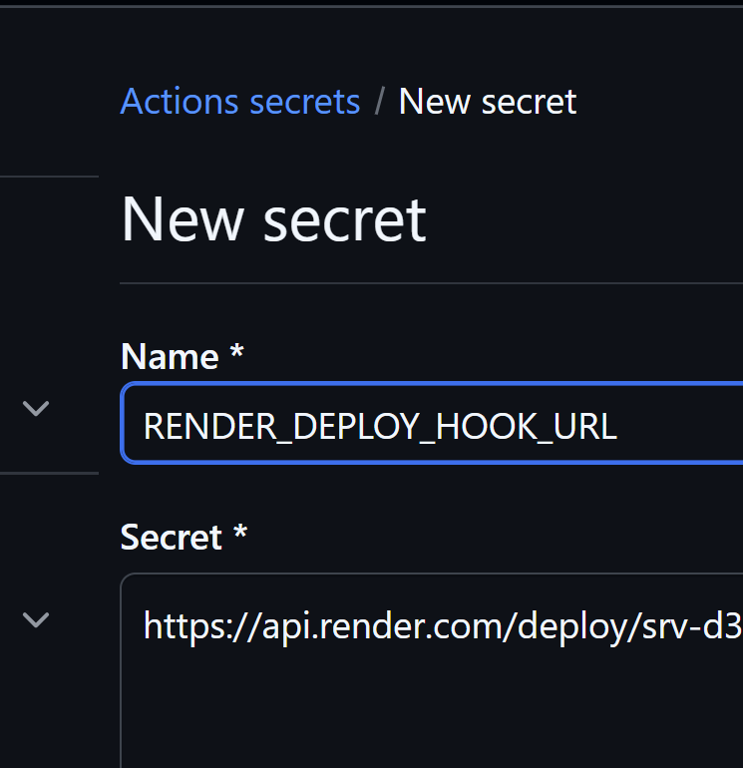
Guarda el secreto. No incluyas su valor en código ni capturas: permite solicitar despliegues.

3 Crear el workflow
En GitHub, abre tu repositorio y selecciona Add file → Create new file. Escribe .github/workflows/deploy.yml como nombre y pega este contenido. Conserva los espacios de indentación.
name: Desplegar chat en Render
on:
push:
branches: [master]
permissions:
contents: read
jobs:
deploy:
runs-on: ubuntu-latest
steps:
- name: Solicitar despliegue
env:
RENDER_DEPLOY_HOOK_URL: ${{ secrets.RENDER_DEPLOY_HOOK_URL }}
run: |
curl --fail --silent --show-error --output /dev/null \
--get --data-urlencode "ref=${GITHUB_SHA}" \
"$RENDER_DEPLOY_HOOK_URL"

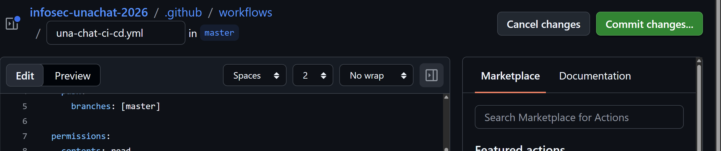
Guarda con Commit changes en master. Si tu rama se llama main, cambia master por main tanto en Render como en el workflow.
push activa el workflow; jobs agrupa el trabajo; steps define sus pasos. El secreto permite llamar a Render y GITHUB_SHA identifica el commit que se publicará. Render descarga el código, instala las dependencias e inicia la aplicación.

4 Comprobar el despliegue
Abre Actions y revisa la ejecución de “Desplegar chat en Render”. Si el fork tiene Actions deshabilitado, habilítalo y haz un nuevo commit en master para activar el flujo.
Luego abre Render, espera el estado Live y comprueba que el commit coincide con el de Actions. Visita la URL pública en dos ventanas y verifica que ambas reciben los mensajes del chat.
Actions en verde confirma que Render aceptó la solicitud; debes verificar en Render que la publicación terminó. El plan Free puede tardar en despertar tras un período de inactividad.

Actividad de investigación
El workflow actual solo despliega. Investiga cómo ejecutar las pruebas del proyecto en GitHub Actions y modifica el pipeline para que un fallo impida el despliegue. Usa los scripts de package.json como punto de partida.
Entrega la URL del chat, el enlace al workflow modificado y evidencia de dos ejecuciones: una con pruebas exitosas y despliegue, y otra con una prueba fallida y despliegue bloqueado.
Consulta: GitHub Actions · Deploy Hooks · Plan Free

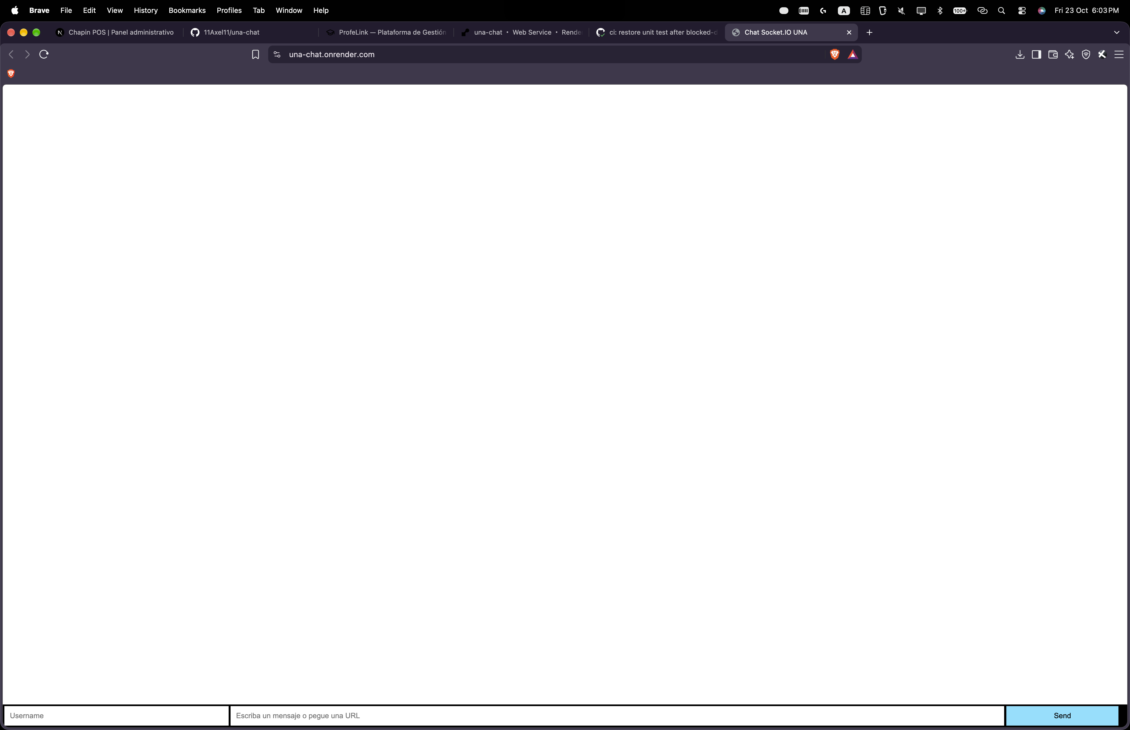
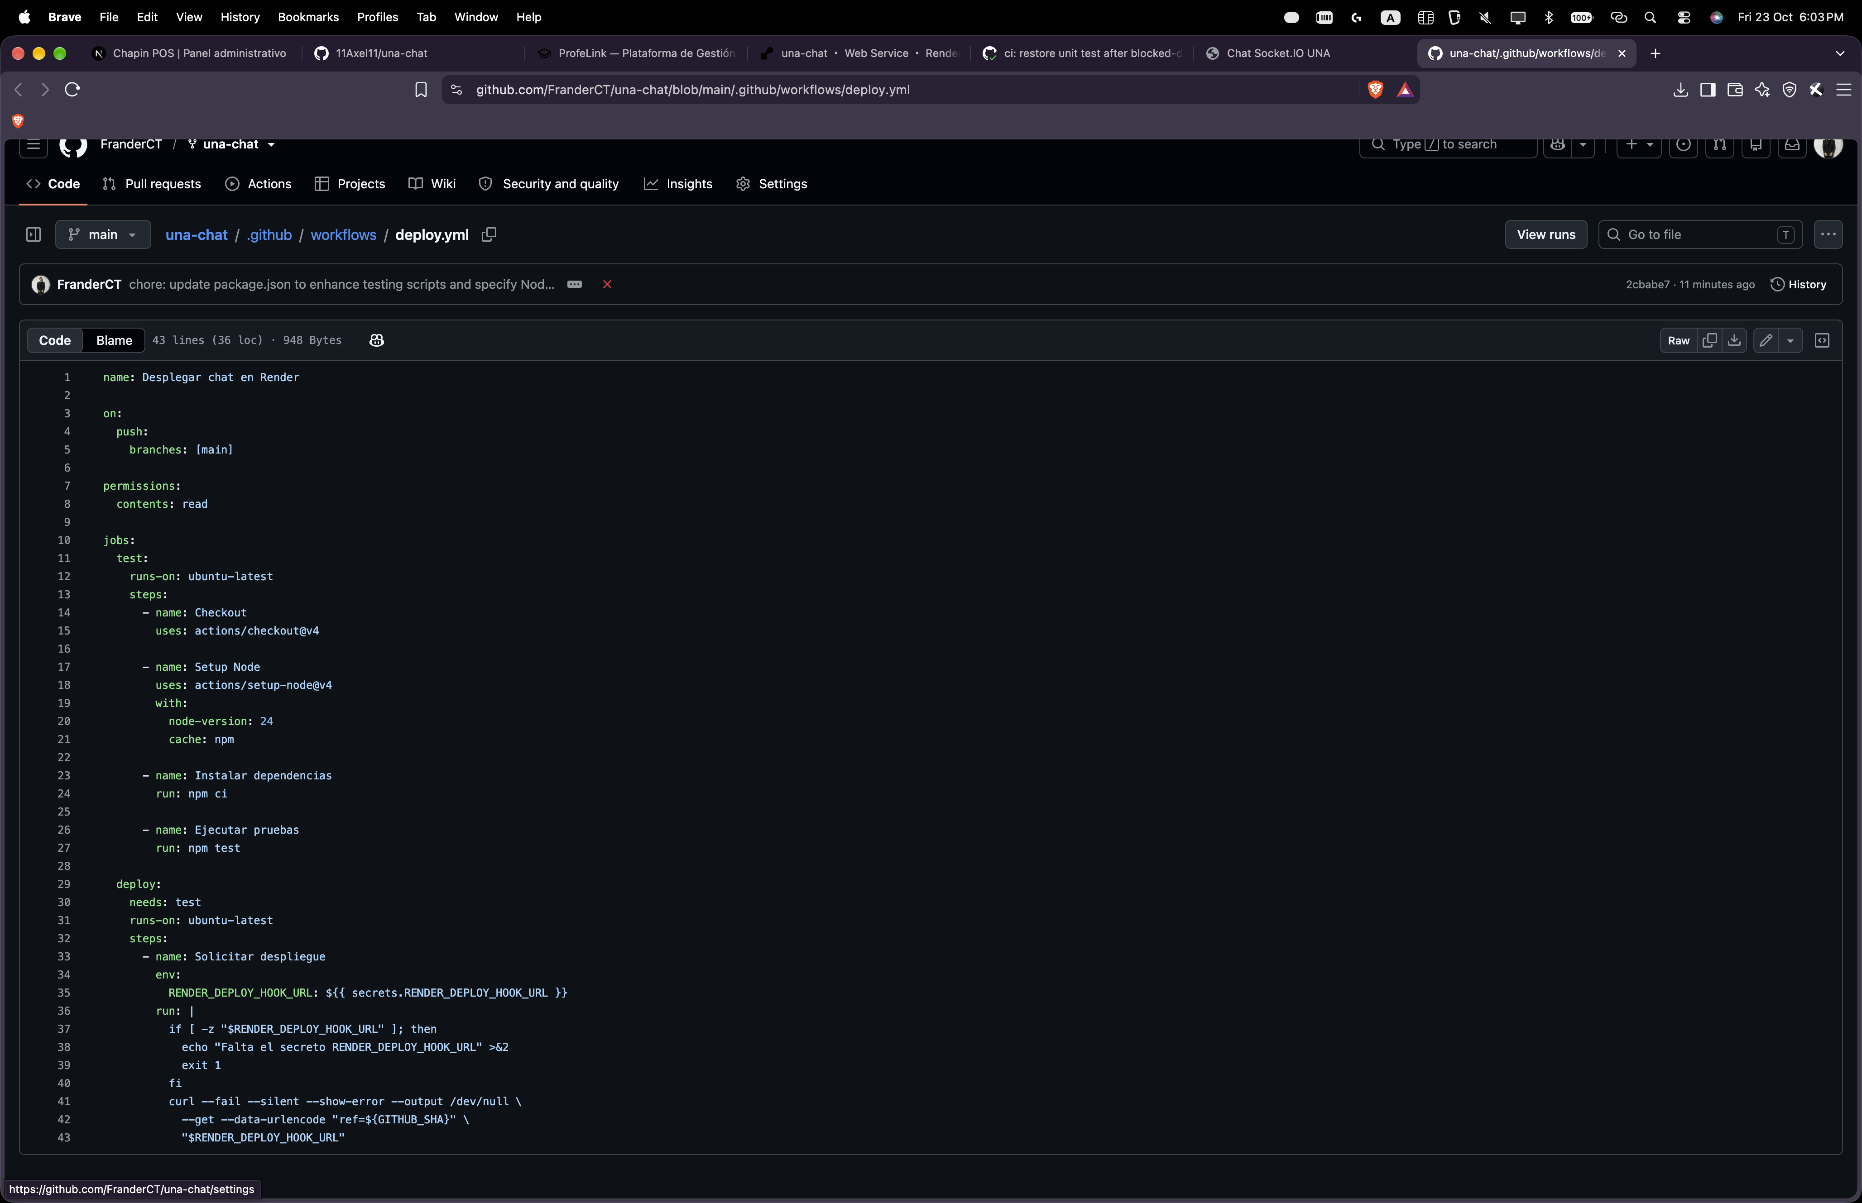
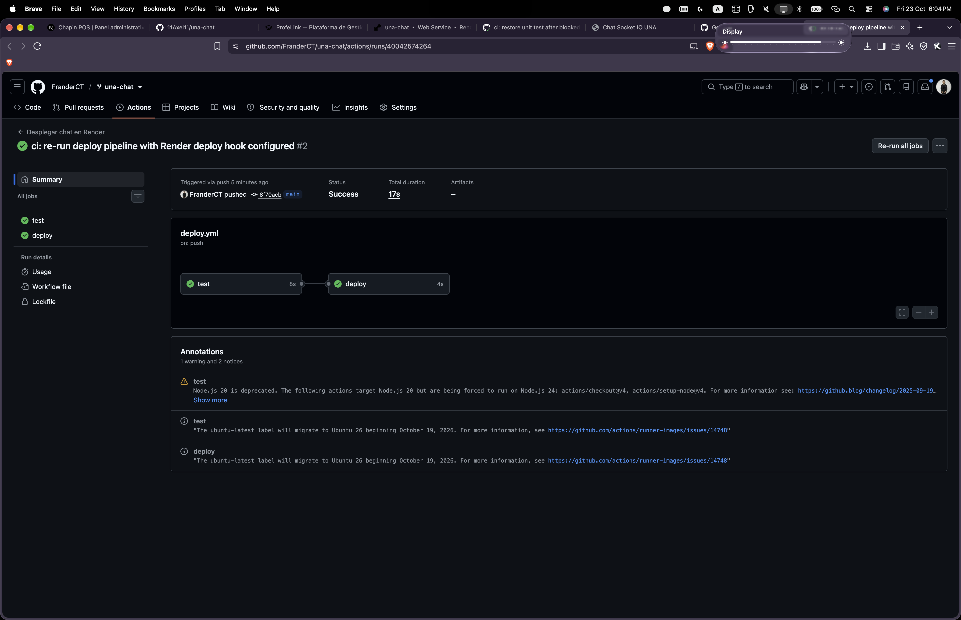

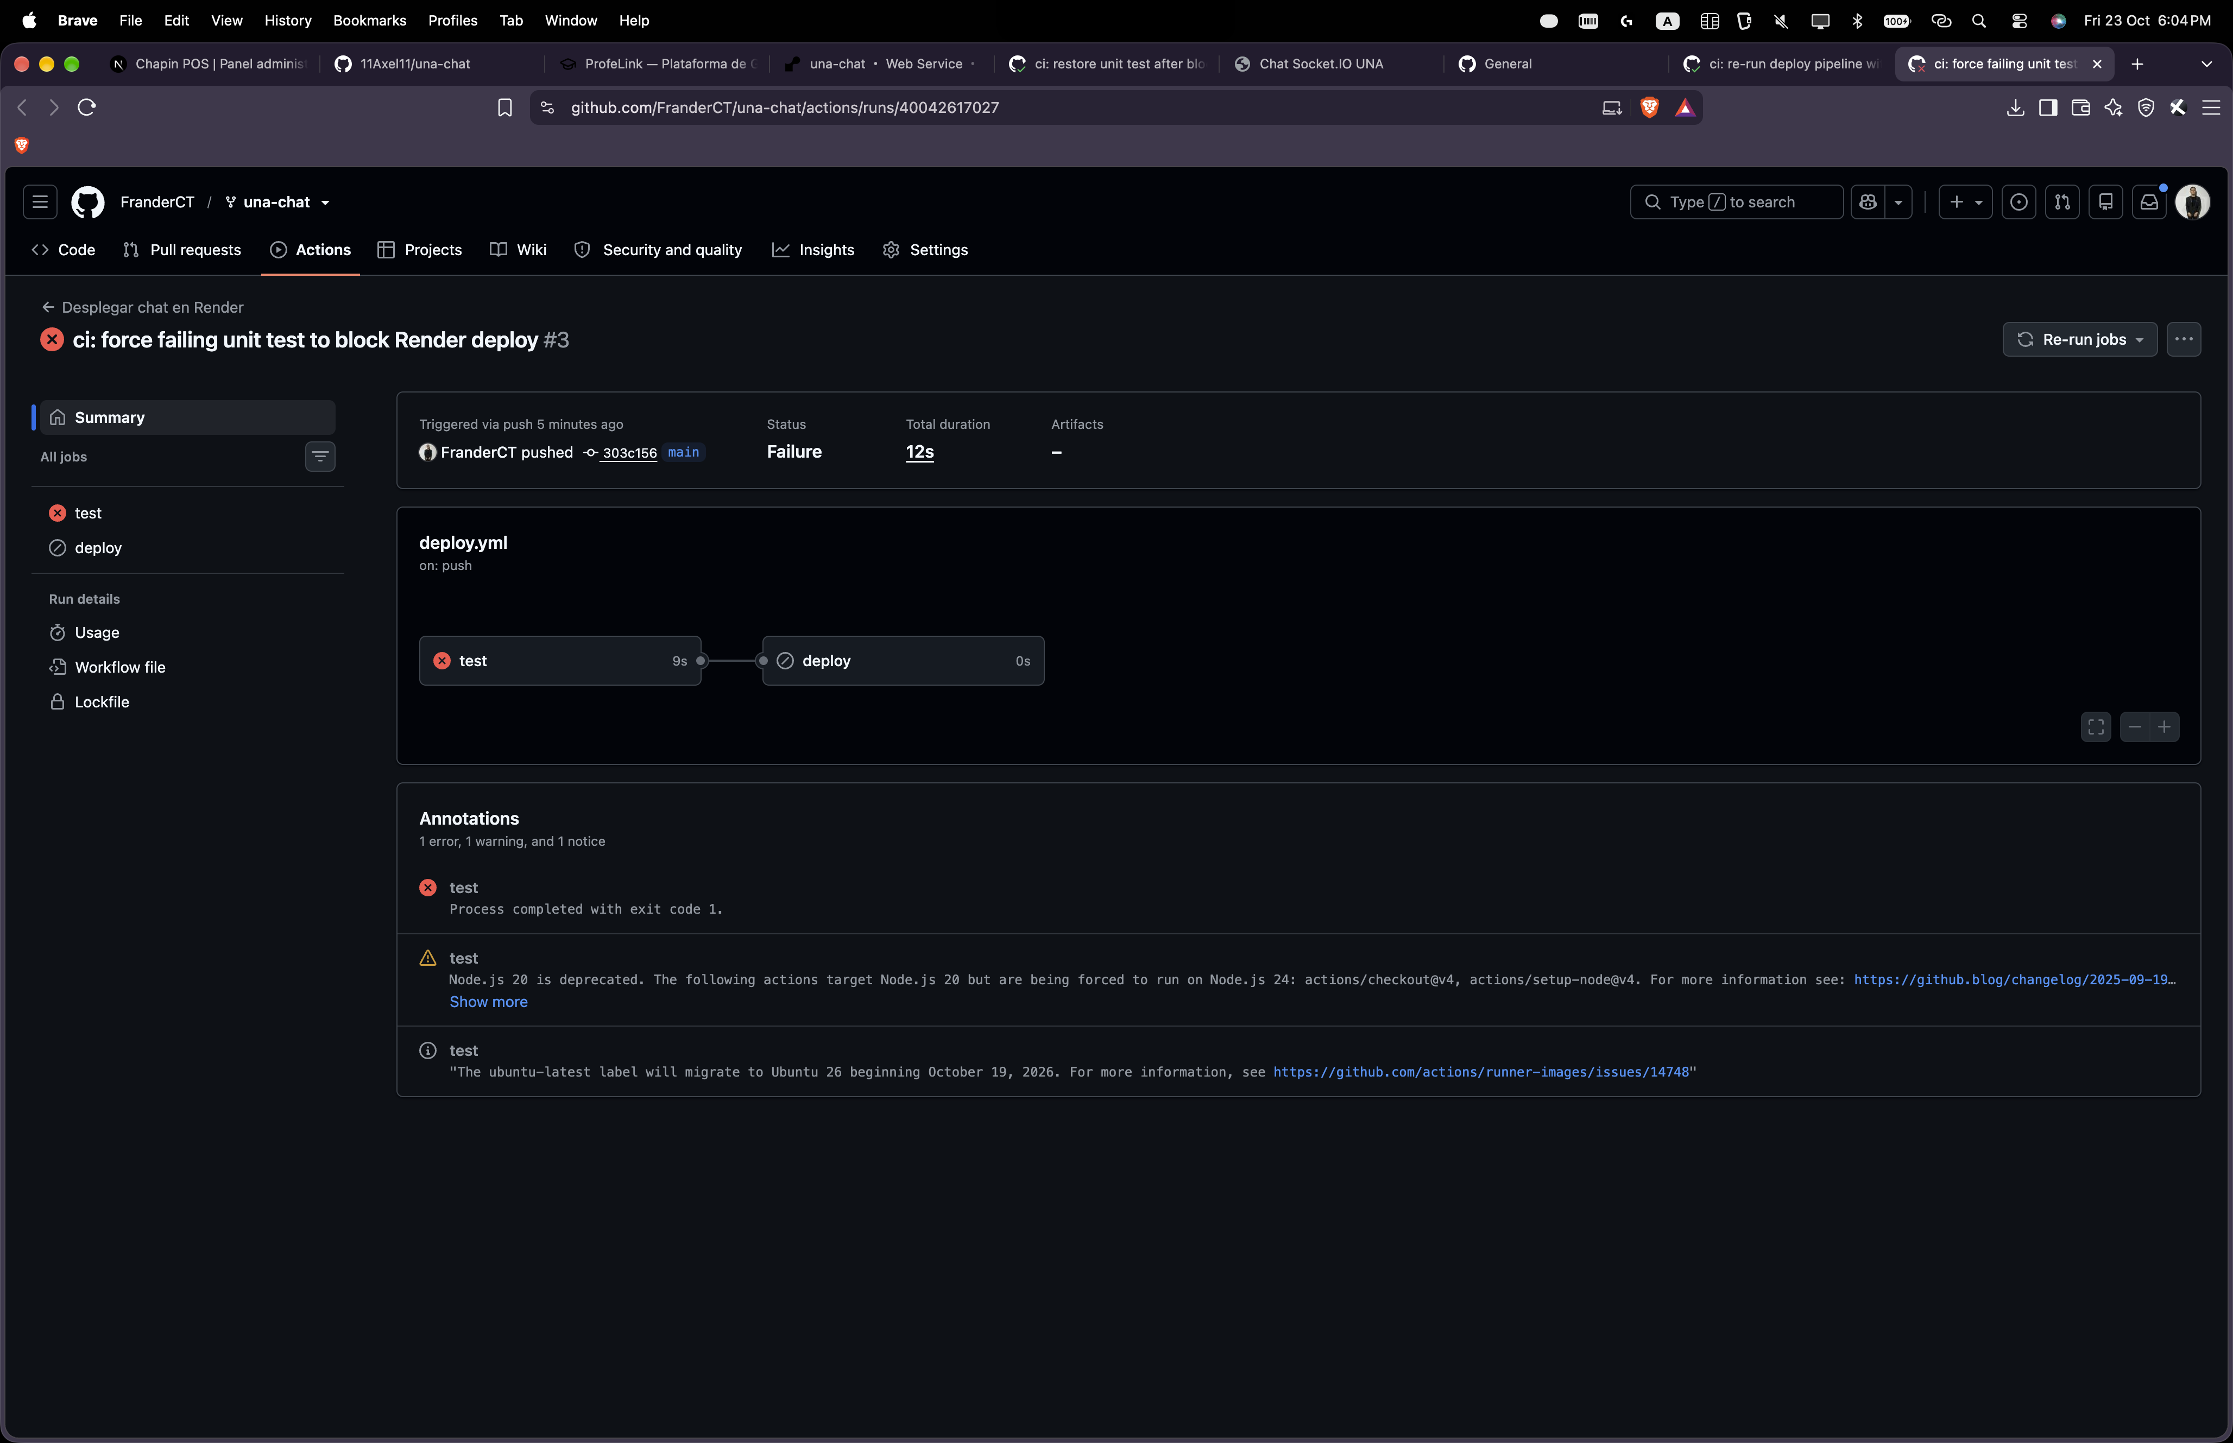

LINK DEL REPO : https://github.com/FranderCT/una-chat

